

实 验 报 告

实验2-缓存区溢出攻击

（软件安全）

课程名称： | 信息系统安全
学生姓名： | 吴峻羽
学生学号： | 201630665892
学生专业： | 软件工程
开课学期： | 2018-2019 第二学期

软件学院
2019年3月

实验2-缓存区溢出攻击

（软件安全）

地 点： | B7 楼 | 333 房； | 实验台号：
实验日期与时间： | 第7周 周四晚 |  | 评 分：
预习检查纪录： | 良好 |  | 实验教师： | 陈春华

- 实验过程与结果

环境配置
Codeblocks
MinGW

- 测试溢出
  - 在Code::Blocks开发环境中，新建一个c工程项目。
  - “File->New->Project”，选择建立Console application，点击next后选择C（语言程序），并点击next；
  - 在“Project title”中填入“test”，在“Folder for create project in”中填入“D:\overflow”；
  - 编辑test工程中的
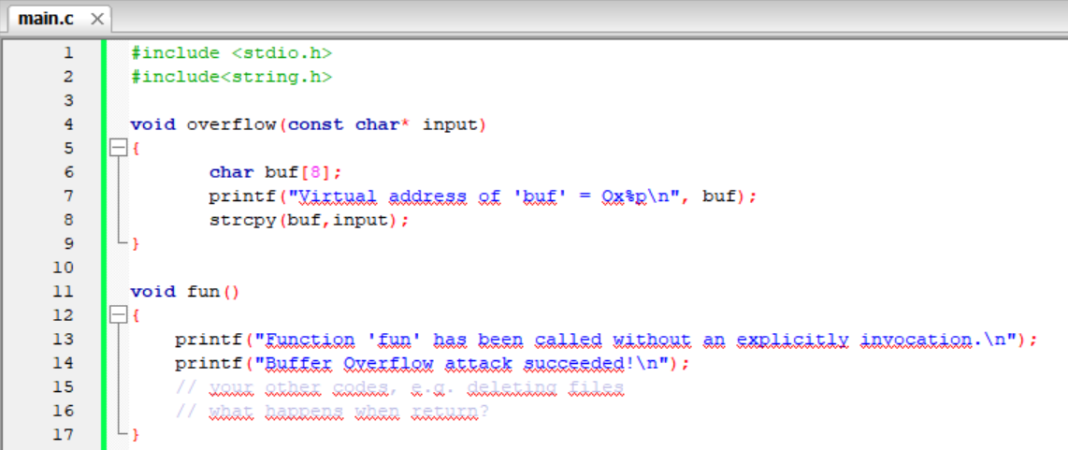
  - 编译并执行

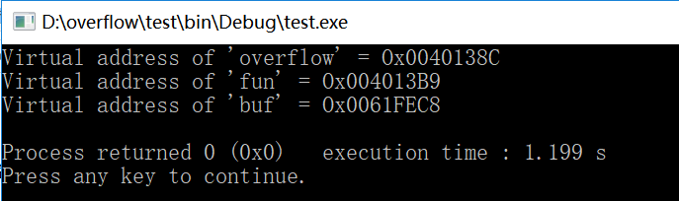

- 缓存区溢出攻击
  - 在main函数中 “overflow(input);”语句处和overflow函数中“strcpy(buf,input);”设置断点，并启动调试
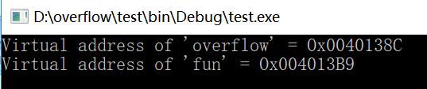
  - 查看main函数执行时相应的汇编语言和对应逻辑地址。
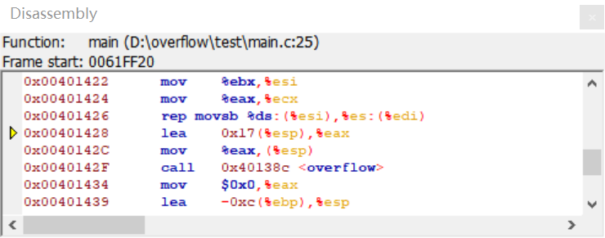
该语句块说明，在函数overflow返回时，逻辑地址为Ox00401434 的语句：
“mov $Ox0, %eax”被执行。因此，函数overflow调用时的栈空间中，返回地址应该为“Ox00401434”。
  - 继续调试，进入函数overflow执行过程中。此时，查看汇编语言窗口：
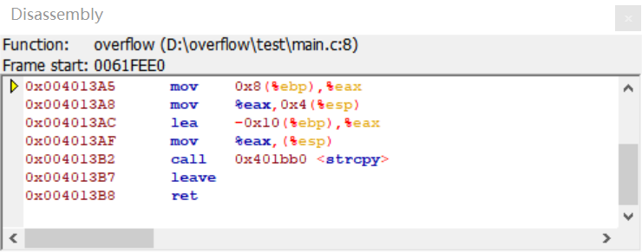
  - 查看此时靠近buf变量的栈空间的内存状态
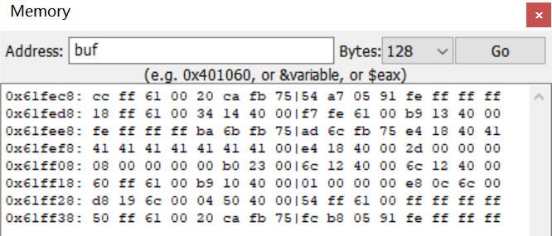
由图可见buf的地址为Ox23ff08。因此windows系统的栈空间向下生长（低位地址），因此函数overflow调用时压入栈的返回地址应该在比buf高的地址位。在图中查找返回地址“Ox00401434”，如图所示。由图可见，返回地址距离buf首地址为20个字符，返回地址占4个字符，因此input为24个字符时，刚好覆盖返回地址。为了使用fun函数的入口地址（Ox004013B9）覆盖返回地址，input的地21至24位必须分别为：OxB9, Ox13, Ox40和Ox00。
  - 退出调试。修改程序中的input。
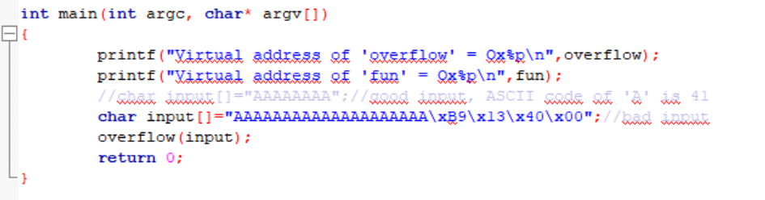
  - 保持上述断点，启动调试。观察函数overflow函数中语句“strcpy(buf,input);”被执行后的栈空间内存状态，如下图：
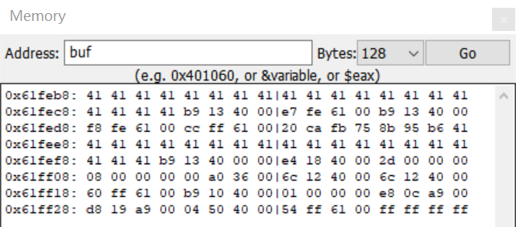
此时，返回地址位置已经被修改成为函数fun的入口地址Ox004013B9。因此，在函数overflow返回时，函数fun将被调用！

  - 继续调试模式下单步执行，将发现程序执行进入fun函数中，说明溢出攻击成功，函数fun被调用。
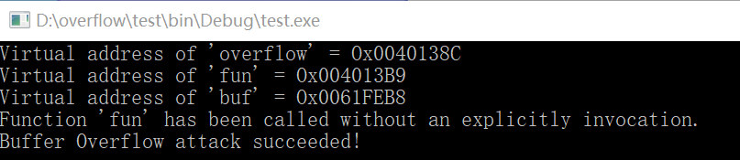

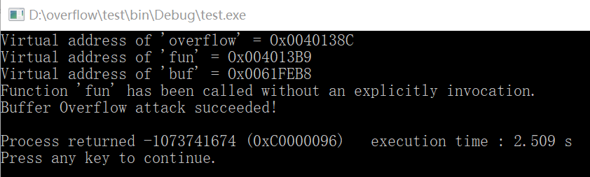
- 回答如下问题

  - 解析实验过程中，最后一个图中返回值出现的原因（fun函数执行结束后，程序如何继续执行？）

在调用Overflow函数的时候，进行到strcpy()操作时，input把Overflow函数的返回地址写成了fun（）函数的调用地址。所以在运行完strcpy()后，程序开始运行fun（）函数而非返回到main（）函数当中。

  - 了解目前编译器等对缓冲区溢出攻击的防护原理与方法，结合.net C/C++编译器的/GS（缓冲区安全检查）和/DYNAMICBASE（使用地址空间布局随机化功能）说明。

/GS（缓冲区安全检查）用于检测某些覆盖函数返回地址、异常处理程序地址或特定类型的参数的缓冲区溢出。 导致缓冲区溢出是黑客用于利用不强制缓冲区大小限制的代码的一种技术。
对于编译器认为容易出现缓冲区溢出问题的函数，编译器将在堆栈上返回地址之前分配空间。 在进入函数时，用安全 Cookie（它在模块加载时计算一次）加载分配的空间。 在退出函数时，以及在 64 位操作系统上展开帧的过程中，将调用 helper 函数，以确保 Cookie 值仍保持不变。 不同的值指示可能已覆盖堆栈。 如果检测到不同的值，则终止该进程。
对 GS 缓冲区执行的缓冲区溢出安全检查。 GS 缓冲区可以是下列之一：
大小大于 8 字节且不包含指针的数据结构。 | 包含 GS 缓冲区的任何类或结构。
通过使用 _alloca 函数分配的缓冲区。 | 一个大于 4 个字节的数组，它有两个以上的元素和一个并不是指针类型的元素类型。
/DYNAMICBASE（使用地址空间布局随机化功能）指定是否生成可执行映像可以是随机重新设定基址在加载时使用了第一次 Windows Vista 中提供的 Windows 的地址空间布局随机化 (ASLR) 功能。
/DYNAMICBASE选项修改的标头可执行映像，.dll 或.exe 文件，以指示是否应为随机重新设定基址在加载时，应用程序，并启用虚拟地址分配随机化，这会影响的虚拟内存位置的堆，堆栈和其他操作系统分配。 /DYNAMICBASE选项适用于 32 位和 64 位映像。 在 Windows Vista 和更高版本操作系统上支持 ASLR。

